Глава 8. Положение Боевого Знамени воинской части в строю, вынос и относ его

1. Общие положения

208. Приказом по части к Боевому Знамени назначаются знаменщик и два ассистента из сержантов, прапорщиков или офицеров, преимущественно из числа награжденных орденами и медалями и отличников боевой подготовки.
Кроме того, для сопровождения Боевого Знамени при выносе его к полку и относе к месту хранения приказом по части назначается знаменный взвод. При следовании знаменного взвода к месту хранения Боевого Знамени при нем должны находиться знаменщик, ассистенты и сигналист-барабанщик.
При переносе Боевого Знамени знаменщик и ассистенты должны иметь перевязь (приложение 6).
К части Боевое Знамя всегда выносится развернутым. При передвижении на значительное расстояние Боевое Знамя переносится (перевозится)в чехле.

2. Положение Боевого Знамени в строю

209. В строю на месте знаменщик держит Боевое Знамя у ноги свободно опущенной правой рукой. Нижний конец древка должен находиться у середины ступни правой ноги (рис. 61).
При выполнении приемов с оружием положение Боевого Знамени не изменяется.
210. Для движения по предварительной команде "Шагом" знаменщик переносит Боевое Знамя на левое плечо и держит его левой рукой, вытянутой по древку, а правую руку опускает. При этом положении Боевого Знамени нижний конец древка должен находиться на высоте 50-60 см от земли (рис. 62).
При прохождении торжественным маршем на парадах Боевое Знамя переносится, как показано на рис. 63.

"Рис. 61. Положение Боевого Знамени в строю на месте"
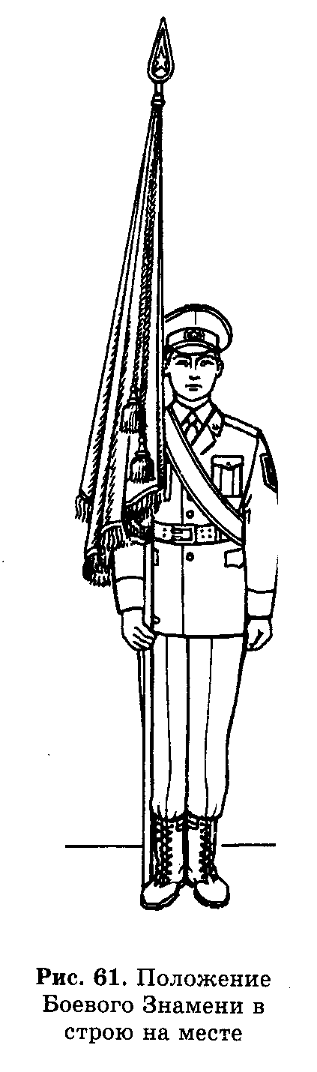

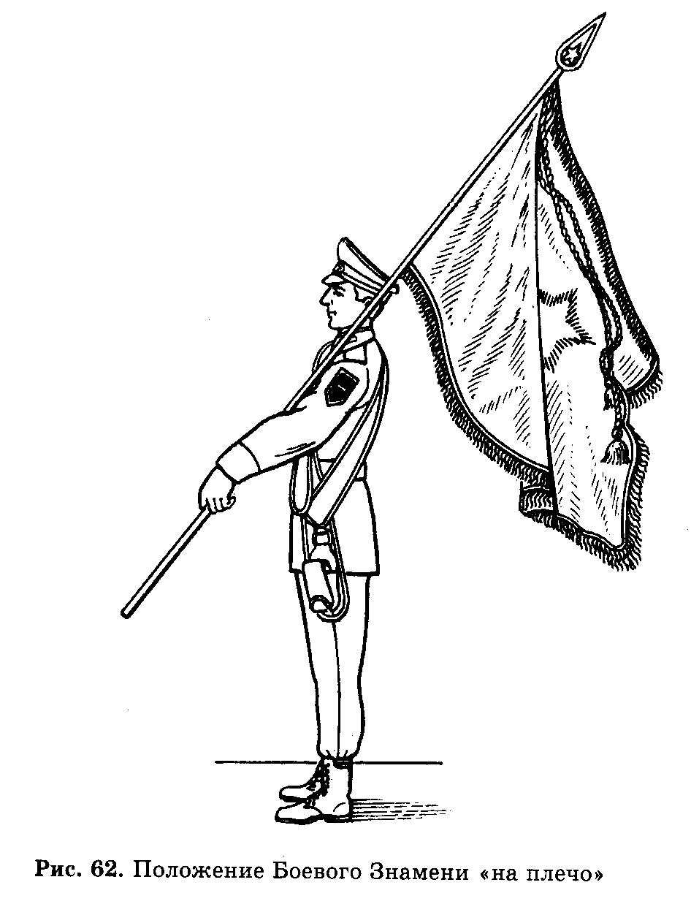

211. При движении с Боевым Знаменем ассистенты и знаменный взвод, вооруженные автоматами, должны иметь их в положении "на грудь", а вооруженные карабинами - в положении "на плечо". При этом автоматы в положении "на грудь" поддерживаются левой рукой за цевье и ствольную накладку.
212. В развернутом строю части знаменщик с Боевым Знаменем и два ассистента становятся, как показано на рис. 33.

3. Порядок выноса и относа боевого знамени

213. Знаменный взвод следует к месту хранения Боевого Знамени в колонне по три (по четыре). Впереди в шести шагах следует командир взвода, в двух шагах за ним - знаменщик с ассистентами, в двух шагах за знаменщиком - сигналист-барабанщик.
214. Прибыв к месту хранения Боевого Знамени, знаменный взвод выстраивается в развернутый двухшереножный строй так, чтобы середина строя приходилась напротив выхода из помещения (места хранения).
Командир взвода становится на правом фланге взвода правее сигналиста-барабанщика, а в двух шагах правее командира взвода становятся в одну шеренгу знаменщик и ассистенты. Для приема Боевого Знамени помощник (заместитель) начальника штаба вызывает знаменщика: "Знаменщик, за мной, шагом - МАРШ".
По этой команде знаменщик и ассистенты следуют за помощником (заместителем) начальника штаба.
215. Помощник (заместитель) начальника штаба, приняв Боевое Знамя от начальника караула, вручает его знаменщику и в присутствии начальника караула осматривает Боевое Знамя в порядке, указанном в Уставе внутренней службы Вооруженных Сил Российской Федерации. Затем помощник (заместитель) начальника штаба прикладывает руку к головному убору, подает команду "Знаменщик, за мной, шагом - МАРШ" и следует к знаменному взводу. Когда Боевое Знамя покажется у входа, командир знаменного взвода командует: "Взвод, под Знамя - СМИРНО", а если взвод вооружен карабинами, командует: "Взвод, под Знамя - СМИРНО, на кра-УЛ". По первой команде взвод принимает строевую стойку, командир взвода прикладывает руку к головному убору, а по второй команде взвод, кроме того, берет карабины в положение "на караул" (ст. 66); сигналист-барабанщик начинает бить "Под Знамя".

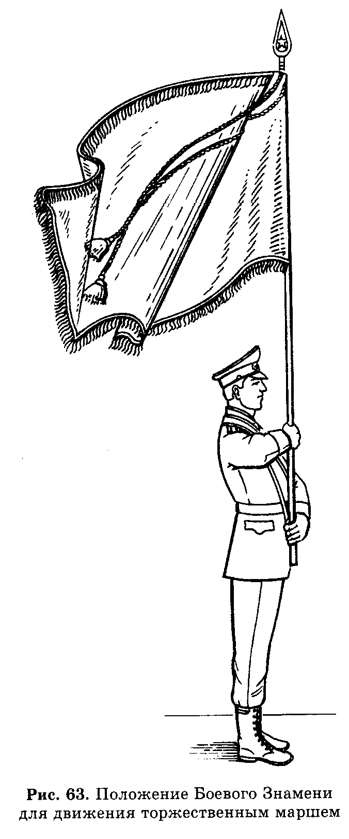

"Рис. 63. Положение Боевого Знамени для движения торжественным маршем"

Знаменщик с ассистентами становятся в двух шагах правее командира взвода в одной шеренге фронтом в сторону движения. Помощник (заместитель) начальника штаба становится в двух шагах впереди знаменщика и опускает руку от головного убора; сигналист-барабанщик прекращает бить в барабан.
Как только знаменщик с ассистентами станут на свое место, командир взвода, опустив руку от головного убора, командует: "Взвод, напра-ВО", а если взвод имел карабины в положении "на караул", предварительно подает команду "Взвод, к но-ГЕ" и затем "На пле-ЧО".
216. Движение с Боевым Знаменем начинается по команде помощника (заместителя) начальника штаба "Знаменщик, за мной, шагом - МАРШ". По этой команде помощник (заместитель) начальника штаба, знаменщик и ассистенты начинают движение в полшага. Знаменный взвод по команде командира взвода "Взвод, в колонну по три (по четыре), шагом - МАРШ" на ходу перестраивается, как указано в ст. 106. После перестроения взвода по команде помощника (заместителя) начальника штаба "ПРЯМО" все продолжают движение полным шагом.
Движение с Боевым Знаменем совершается строевым шагом в следующем порядке: помощник (заместитель) начальника штаба, в двух шагах за ним - знаменщик с ассистентами, в трех шагах за знаменщиком - командир взвода; сигналист-барабанщик следует в двух шагах за командиром взвода, а в двух шагах за сигналистом-барабанщиком - взвод.
Сигналист-барабанщик при следовании знаменного взвода бьет "Походный марш" и прекращает бой с началом игры оркестра (сигналистов-барабанщиков).
217. Когда знаменный взвод с Боевым Знаменем приблизится на 40-50 шагов к полку, командир полка командует: "Полк, под Знамя - СМИРНО, равнение на-ПРАВО (на-ЛЕВО, на-СРЕДИНУ)", а если полк вооружен карабинами, командует: "Полк, под Знамя - СМИРНО. Для встречи справа (слева, с фронта), на кра-УЛ".
По первой команде командиры подразделений от взвода и выше прикладывают руку к головному убору; все поворачивают голову в сторону Боевого Знамени и провожают его взглядом, поворачивая вслед за ним голову; оркестр играет "Встречный марш". По второй команде, кроме того, карабины берутся в положение "на караул" (ст. 66). Если при полку оркестра нет, сигналисты-барабанщики, предварительно построенные на месте оркестра, бьют "Под Знамя". Знаменный взвод останавливается у левого фланга полка и, если взвод вооружен карабинами, по команде командира взвода берет их в положение "на караул". Знаменщик с ассистентами под командой помощника (заместителя) начальника штаба продолжают движение к правому флангу вдоль фронта полка. Выйдя на правый фланг полка, помощник (заместитель) начальника штаба ставит знаменщика с ассистентами на место, определенное для них в строю (см. рис. 33), после чего сам становится на свое место.
Когда знаменщик станет на место, командир полка подает знак оркестру (сигналистам-барабанщикам) для прекращения игры (боя) и командует: "ВОЛЬНО", а если полк имел карабины в положении "на караул", предварительно подает команду "Полк, к но-ГЕ".
После команды командира полка "Вольно" командир знаменного взвода отводит взвод на свое место в строю роты.
218. Для относа Боевого Знамени командир полка командует: "Знаменный взвод - ВПЕРЕД".
По этой команде знаменный взвод с сигналистом-барабанщиком выводится в колонне по три (по четыре) и, зайдя правым плечом вперед, останавливается перед серединой левофлангового подразделения в 20-25 шагах лицом к фронту полка.
Когда знаменный взвод остановится, командир полка командует: "Полк, под Знамя - СМИРНО, равнение на-ПРАВО", а если полк вооружен карабинами, командует: "Полк, под Знамя - СМИРНО. Для встречи справа, на кра-УЛ".
По этой команде полк поступает, как указано в ст. 217 (знаменный взвод равняется налево); оркестр играет "Встречный марш" (сигналисты-барабанщики бьют "Под Знамя"); помощник (заместитель) начальника штаба командует знаменщику: "Знаменщик, за мной, шагом - МАРШ" - и ведет его с ассистентами вдоль фронта полка к знаменному взводу.
Когда знаменщик с Боевым Знаменем поравняется со знаменным взводом, командир знаменного взвода командует: "Взвод, шагом - МАРШ", а если взвод вооружен карабинами, предварительно подает команду "Взвод, к но-ГЕ" и затем "На пле-ЧО". Взвод следует с Боевым Знаменем к месту его хранения.
Когда знаменный взвод удалится на 40-50 шагов, командир полка подает оркестру (сигналистам-барабанщикам) знак прекратить игру (бой) и командует: "ВОЛЬНО", а если полк имел карабины в положении "на караул", предварительно подает команду "Полк, к но-ГЕ".
219. Подойдя к месту хранения Боевого Знамени, командир знаменного взвода выстраивает взвод в порядке, указанном в ст. 214, и командует: "Взвод, под Знамя - СМИРНО", а если взвод вооружен карабинами, командует: "Взвод, под Знамя - СМИРНО, на кра-УЛ". По этим командам взвод поступает, как указано в ст. 215. Сигналист-барабанщик бьет "Под Знамя". Помощник (заместитель) начальника штаба, приложив руку к головному убору, командует знаменщику: "Знаменщик, за мной, шагом - МАРШ" - и ведет его с ассистентами за собой. Когда Боевое Знамя будет внесено в помещение, командир знаменного взвода опускает руку от головного убора, сигналист-барабанщик прекращает бить в барабан; если взвод имел карабины в положении "на караул", командир взвода подает команду "Взвод, к но-ГЕ", затем "На ре-МЕНЬ" и ведет взвод, куда приказано.

